ČESKO-SLOVENSKÉ EKONOMICKÉ A PODNIKATEĽSKÉ FÓRUM
4. júna 2018
Žilina, Hotel Holiday Inn

- 9:00 Česko-Slovenské Ekonomické Fórum

MINISTERSTVO PRIEMYSLU A OBCHODU ČESKEJ REPUBLIKY
VEĽVYSLANECTVO ČESKEJ REPUBLIKY
SLOVENSKÁ AGENTÚRA PRE ROZVOJ INVESTÍCIÍ A OBCHODU
v spolupráci s
SLOVENSKÁ OBCHODNÁ A PRIEMYSELNÁ KOMORA
HOSPODÁRSKA KOMORA ČESKEJ REPUBLIKY

Vás zároveň pozývajú na

- 14:00 Česko-Slovenské Podnikateľské Fórum

* B2B rokovania českých a slovenských firiem
Kooperačná burza



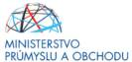


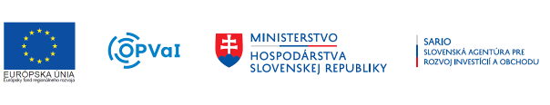

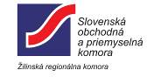
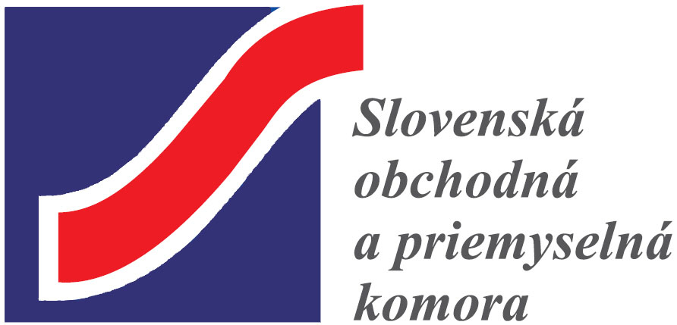


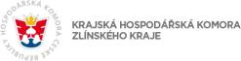
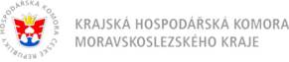

ČESKO-SLOVENSKÉ EKONOMICKÉ A PODNIKATEĽSKÉ FÓRUM
- 9:00 Česko-Slovenské Ekonomické Fórum
- 14:00 Česko-Slovenské Podnikateľské Fórum
4. jún 2018
Žilina, Hotel Holiday Inn
------------------------------------------------------------------------------------------------------------------------------------------
PRIHLÁŠKA - NÁVRATKA
ČESKO-SLOVENSKÉ EKONOMICKÉ A PODNIKATEĽSKÉ FÓRUM, 4. jún 2018, Žilina

Firma/inštitúcia:.............................................................................................................................................................

Adresa: .............................................................................................................................................................

T: .......................................................................... F: ....................................................................................

Mobil: .................................................................. E: ....................................................................................

Účastník: (meno a priezvisko, pracovná pozícia)

- .......................................................................................................................
- .......................................................................................................................
- .......................................................................................................................
Registrácia Vašej účasti na fóre bude akceptovaná po obdržaní riadne vyplnenej prihlášky e-mailom, faxom, online, telefonicky. Uzávierka prihlášok je 30.5.2018. Prihlásenia na B2B je možné len do 24.5.2018. Limitovaný počet miest na fóre! V prípade väčšieho počtu účastníkov rozhoduje termín obdržania prihlášky. Pozor: formálne prihlásenie na “Ekonomické fórum” a “Podnikateľské fórum” je z organizačných dôvodov rozdelené. Odporúčame účasť na oboch častiach fóra. ÚČASTI SÚ BEZPLATNÉ.
Možnosť on-line prihlásenia na: http://www.za.scci.sk/infobod/prihlasenie, kde je možné označiť informatívne aj možnú účasť na podnikateľskom fóre.

Máme záujem sa zúčastniť na*:

I. Česko-Slovenské ekonomické fórum
II. Česko-Slovenské podnikateľské fórum - B2B rokovania českých a slovenských firiem.

V prípade účasti aj na podnikateľskom fóre (B2B) je potrebné sa taktiež zaregistrovať do 24.5.2018 aj na stránke http://czechslovakbusinessforum.sario.sk/ (registrácia na B2B rokovania a výber partnerov prebieha v spolupráci SOPK Žilina a SARIO).

Dátum: ................................................

Informácie:
SOPK ŽRK, Hálkova 31, 010 01 ŽILINA, Branislav Čulák, Róbert Vydra
T.: 00421-41-7235 102,-101,-655, F.: 00421-41-7235 653
E.: viator@za.scci.sk, zahrza@za.scci.sk

* vyhovujúce políčko/políčka zaškrtnite podľa účasti

